FIUBA - 7507
Algoritmos y programación 3
Trabajo práctico 2: Algo42full
1er cuatrimestre, 2011
(trabajo grupal)

Nombre | Padrón | email
Aguilá Cudicio, Bárbara | 92071 | aguila.cudicio@gmail.com
Dausá, Juan Ángel | 922267 | juandausa@gmail.com
Zhang, Yi Cheng | 92333 | ricardo_zhang@hotmail.com

Repositorio: https://2042-full.googlecode.com/svn/trunk

Índice

Introducción 3
Objetivo del trabajo 3
Consigna 3
Entregables 5
Entrega 5
Fechas de entrega 5
Pruebas 6
Documentación 7
Supuestos 7
Elección del modelo entre los disponibles del TP1 7
Particularidades encontradas al transformar el modelo del TP1 7
Modelo de dominio 8
Diagramas de clases 10
Detalles de implementación 14
Excepciones 16
Diagramas de secuencia 17
Diagrama de Estado de Juego 18
Código fuente 19
Checklist de corrección 20

Introducción

Objetivo del trabajo
Aplicar los conceptos enseñados en la materia a la resolución de un problema, trabajando en grupo utilizando Java o C#.

Consigna

Desarrollar la aplicación completa, incluyendo el modelo de clases, la interfaz con el usuario, con sus pruebas correspondientes, de un juego cuyas reglas se muestran a continuación, y se pedirá pruebas unitarias y de integración completas, y elementos de documentación que se detallan en este enunciado.

Introducción
La empresa Rezagos Militares Software Inc., creadora de grandes éxitos en el campo de juegos de video, está encarando un proyecto para realizar un simulador de batalla de aviones para ser utilizado como software de entrenamiento de la Fuerza Aérea Argentina y ha elegido a su grupo de trabajo para realizar el diseño y desarrollo de su nueva e innovadora idea.

El juego consiste en un arcade con scroll vertical, por donde se desplazará nuestro avión de combate.

Los escenarios deben tener 2 componentes principales: el fondo y los elementos móviles, como aviones enemigos, armas enemigas, objetos especiales, el avión del jugador y las armas del jugador.

El fondo no es más que una imagen estática, que puede variar representando diferentes paisajes aéreos de nuestro país al cambiar los niveles.

A continuación se describe el enunciado general con las características funcionales de la aplicación a desarrollar:

Corre el año 2042 y nuestro país debe defenderse de una invasión extranjera que busca el control de las fuentes de agua potable de nuestras provincias. Nuestra flota aérea consta de 2 aviones, uno de los cuales no funciona por falta de mantenimiento. La flota extranjera es muy poderosa y está compuesta de miles de aviones que comienzan a sobrevolar nuestro territorio y amenazan con controlarlo por completo. Pero aun queda una esperanza si nuestro único avión (cuyo nombre clave es “Algo42”) pudiera llegar hasta el porta-aviones enemigo y arrojarse en picada sobre él, destruyendo el cuartel de control de los invasores.

Para cumplir con su cometido, el Algo42 deberá cumplir una serie de misiones. En cada misión se enfrentara a una flota distinta de aviones invasores. Las flotas de los enemigos están conformadas por distintos tipos de aviones.

La cantidad de aviones de las flotas es variable. Cada flota cuenta con un avión Guía que coordina al resto de los aviones de la flota. En caso de destruirse el avión Guía los demás aviones detienen sus disparos instantáneamente y huyen del campo de batalla.

Una implementación de una empresa competidora puede verse en el siguiente link, y sirve para entender la dinámica del juego:
http://www.youtube.com/watch?v=xQIB-O0DZm4
Los enemigos cuentan con los siguientes modelos de naves:

Nombre | Armas | Estrategia de vuelo | Observaciones | Puntos por destrucción
Avionetas | Lasers | Idas y vueltas en línea recta | Son los aviones más rápidos. | 20
Bombarderos | Lasers, cohetes y torpedos rastreadores | Zig/Zag | Son los más poderosos pero al mismo tiempo los más lentos. Al ser destruidos, el Algo42 puede tomar sus armas. | 30
Exploradores | No tiene | En círculos. | Vuelan en círculos amplios recorriendo toda la superficie aérea, en búsqueda de chocar al Algo42. | 50
Cazas | Torpedos simples | En grupo formando una V | Al ser destruido su tanque de energía pude ser tomado por Algo42. | 30
Cazas | Torpedos adaptables | En grupo formando una V | Al ser destruido su tanque de energía pude ser tomado por Algo42. | Quita la mitad de los puntos al Algo42

Por su parte el Algo42 es un avión escalable. En la versión base solo cuenta con lasers, pero puede escalar aumentado su poderío apropiándose de las armas y energía de los aviones que destruye.

Consideraciones generales:
- Todo avión tiene una fuente de energía, la cual disminuye a medida que es atacado. Cuando dicha energía llega a cero el avión es destruido.
- El Algo42 va sumando puntos para su misión a medida que destruye aviones enemigos. Al llegar a 1000 puntos termina el nivel y pasa al siguiente.
- Los lasers no se gastan, pero los torpedos y cohetes sí.
- El espacio no esta vacío, además de las flotas enemigas hay aviones civiles (pasan en línea recta a poca velocidad, el Algo42 debe evitar destruirlos ó chocarlos, caso contrario pierde 300 puntos por cada avión civil destruido) y helicópteros de la policía federal (se mueven en círculos pero tienen orden de no disparar, también debe evitarse su destrucción o se pierden 200 puntos por cada helicóptero).

Entregables

Se deberá desarrollar la aplicación completa, incluyendo la interfaz gráfica. Deberá poder grabarse los puntajes altos (los n más altos, configurable) y grabar el estado del juego para retomarlo nuevamente en otro momento.

Deberá entregarse:

- todas las clases con sus métodos, organizados en paquetes/namespaces según criterio del alumno.
- conjunto de pruebas unitarias que muestren el uso del modelo y su correcto funcionamiento.
- documentación completa del código fuente
- documentación completa del diseño de clases (ver siguientes secciones del enunciado)
- la aplicación deberá poder correrse desde consola, para lo cual deberá proveerse el archivo de Ant o NAnt correspondiente.

Entrega
Este documento se deberá completar con las secciones correspondientes.
Deberá acordarse con su ayudante la forma de entrega de los elementos que se evaluarán.

Fechas de entrega
Entrega 1 (semana del 24 de mayo de 2011): se deberá entregar la primera versión de la documentación con todos correspondientes y el modelo de datos con sus pruebas unitarias.
Entrega final (semana del 21 de junio de 2011): se deberá entregar la aplicación completa junto con la documentación revisada y corregida según los comentarios realizados por el ayudante asignado.

Pruebas

Todas las clases deberán contar con sus pruebas unitarias COMPLETAS.
La aplicación deberá contar con pruebas de integración COMPLETAS.

Documentación

Supuestos
- Las naves enemigas salen del juego cuando están fuera de los límites del plano. Esa decisión fue tomada a partir del video propuesto como muestra de la dinámica del juego.
- Algo42 no es una nave única. Una de las propuestas que surgieron en clases fue hacer que algo42 sólo pudiera instanciarse una vez. Esto no fue realizado, ya que una implementación así no permite futuras implementaciones para dos jugadores.
- Las naves guías no pueden ser chocadas. De esta manera, la complejidad del juego incrementa un poco. Parece lo más lógico que las naves guías tengan características que las hagan más difíciles de eliminar.
- Las demás naves enemigas se destruyen al ser chocadas.
- Las naves no operables no pueden chocarse entre ellas. Cambian la dirección de su movimiento para no hacerlo. Por esto hay una excepción si esto llega a ocurrir.
- El arma del avión caza, al impactar contra Algo42 le quita la mitad de la vida al mismo.

Elección del modelo entre los disponibles del TP1
El TP1 elegido fué el de Bárbara ya que al momento de iniciar este trabajo era el más acabado de los tres.
Respecto del modelo original se hicieron algunos cambios menores, que entre otras cosas lograron que el código sea un poco más legible.

Particularidades encontradas al transformar el modelo del TP1
Algunas particularidades que encontramos en el traspaso son:
- Encabezados de métodos:
  - El nombre del método tiene un formato diferente al de Smalltalk, no puede contener espacios, y los parámetros se reciben al finar del nombre y entre paréntesis, separados por comas. Los nombres en Smalltalk, con su forma especial de ordenar los parámetros, son en cierto sentido más claros e intuitivos.
  - Deben indicar el tipo de valor de retorno (Claramente esto no es necesario en Smalltalk, que no es tipado).
  - Debe indicarse si el módulo lanza una excepción.
  - Deben indicarse los tipos de los parámetros recibidos.
- Las excepciones son más tediosas en Java, las descendientes de Error deben ser rodeadas por un try-catch o bien aclarar en la firma del método que puede lanzar algún tipo de error. El modelo original contaba con muchos tipos de excepciones, que eran de muy fácil utilización en Smalltalk.
El manejo de excepciones ayuda a lidiar con los errores de una aplicación por medio de la manipulación del código para hacer programas más robustos. Aún así, esto implica varias desventajas (respecto a lenguajes con excepciones no chequeadas como Smalltalk). Principalmente, complica la tarea del programador y afecta a la legibilidad del código.
- La implementación de inicializadores en java es algo distinta a la de smalltalk, y en cierto sentido más sencilla. En java el constructor es un método especial dentro de una clase, que se llama automáticamente cada vez que se crea un objeto de esa clase. Puede recibir los parámetros que se deseen. En cambio los constructores no existen en smalltalk, sólo existe el método de clase new. Hay un método initialize que se puede redefinir, pero no tiene parámetros. Los constructores de Java son, entonces, más fácilmente programables, más legibles y seguros.
- El lenguaje Java posee, entre otras características, la posibilidad y obligación de asignar un tipo de privacidad a los métodos y atributos de clase. En nuestro caso todos los métodos de las naves, salvo el “actuar”, deberían ser privados. Pero si lo hacemos de esta manera las pruebas unitarias de estos no podrán realizarse. Por todo lo expuesto se decidió tildar de públicos a todos los métodos pero indicar cuales no debieran ser usados desde otras clases.

Modelo de dominio

La primera parte del TP consistió en pasar el código de Smalltalk a Java.
Luego de esto se comenzó a implementar el patrón MVC, para esto se necesitaron varias clases auxiliares, algunas de ellas provistas por los docentes.
En este proceso, además de agregar nuevas clases, algunas clases ya implementadas tuvieron que ser arregladas ya que su funcionamiento no concordaba con los requerimientos del patrón.
A grandes rasgos el programa cuenta con tres paquetes:
- Modelo: Que contiene todo lo referido al modelo del juego: naves, armas, plano, etc.
- Vista: En el se encuentran los objetos que se muestran al usuarios, en general el comportamiento de las clases en este paquete es mínimo.
- Controlador: En este se albergan clases que controlan vistas, acciones de usuario, o dan alguna información al modelo para que este pueda seguir trabajando.
A lo largo de este trabajo pudimos descubrir que en una aplicación de escritorio es muy difícil separar las responsabilidades de las vistas y de los controladores.
En el paquete de vistas hay una clase que hace uso de reflexión, esta es la primera vez que la usamos en la materia y pudimos descubrir su utilidad en ocasiones en las que no podemos preguntarle indirectamente al objeto de que clase es.
En el paquete controlador hay clases para los comportamientos que puede requerir el usuario. En particular se encuentra todo el código para detectar los mensajes que el usuario desea enviar a su subordinado, el Algo42.
A nivel implementación, la lista de teclas que el usuario puede utilizar están guardadas en una estructura de datos “HashMap”, que viene implementada en las librerías de java. Esto favorece futuras modificaciones en el código, ya que alcanza con crear una clase que detalle el funcionamiento esperable ante una nueva acción del usuario que se desea manejar, sin modificar el código ya escrito, y agregarlo al hashMap.
En la parte visual de MVC se trabajo con mucho énfasis, haciendo que el juego sea agradable a la vista y las representaciones del mismo sean más similares a la realidad. Además cada arma tiene una forma diferente y su orientación depende de quien haya realizado el disparo. El fondo, en esta versión del juego, presenta movimiento y da la sensación de que el avión esta desplazándose.
El manejo de ventanas también fue cuidado y el movimiento entre ellas es muy ameno para el usuario. Al iniciar el juego aparece una ventana inicial con una imagen de fondo, que refleja la temática del juego, y en la parte inferior de la primera se encuentran 3 botones:
- “Juego Nuevo”: Este botón lanza una nueva ventana en la cual se comienza un juego desde el inicio, además la ventana inicial se cierra evitando que puedan ser lanzados más de un juego.
- “Restaurar”: Este botón restaura la partida en el instante en que fue guardada, la ventana principal se comporta de la misma manera que al presionar “Juego Nuevo”.
- “Salir”: Cierra la aplicación.

Una vez iniciado el juego todas las operaciones se realizan mediante teclado, aquí se detalla el comportamiento que provoca presionar las siguientes teclas:
- Flechas de dirección: Desplazan al avión en la dirección de las flechas.
- C: Dispara el arma láser de Algo42.
- X: Dispara el torpedo rastreador de Algo42.
- Z: Dispara el cohete de Algo42.
- G: Guarda la partida para que esta pueda ser restaurada.
- P: Pone en pausa o reanuda el juego.
Si el juego llegase a terminar, ya sea perdiendo o ganando el mismo, se informa al usuario de esta situación mediante un mensaje en el plano de juego y se lanza una nueva ventana que le indica su estado. En la misma también se le pregunta si desea volver a jugar.

Diagramas de clases
En estos diagramas se puede ver la dependencia entre clases que se ha usado para el juego. En particular el de las Armas contiene también las vistas asociadas, pero cabe destacar que todas las naves tienen su vista asociada.

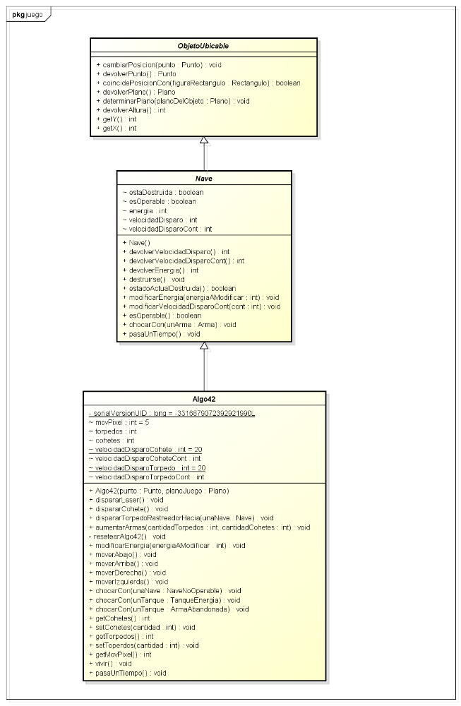
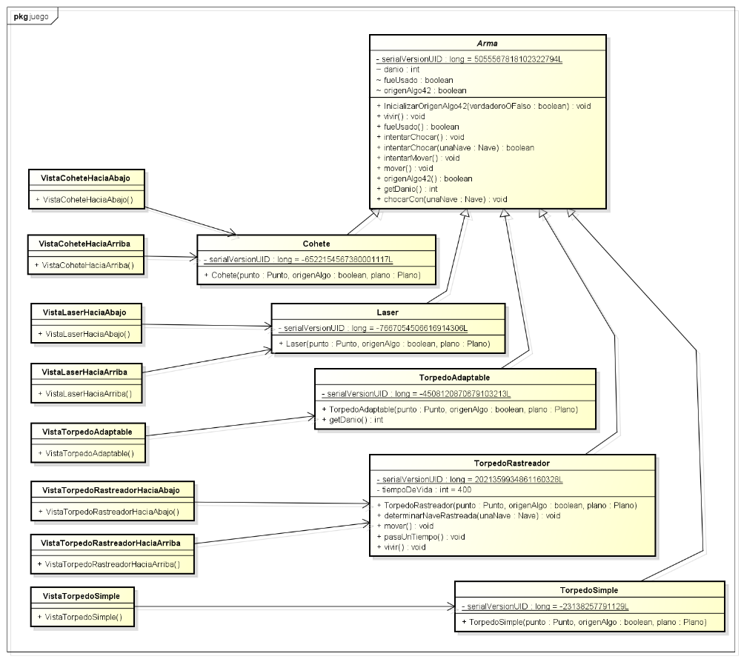

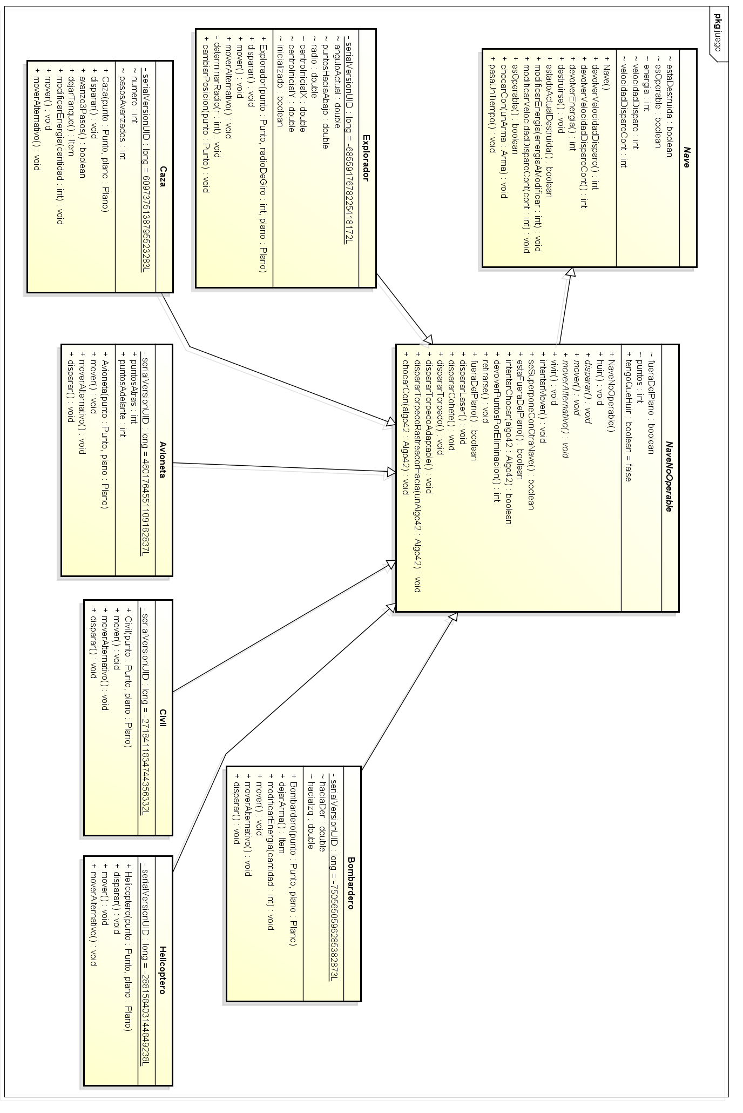

Detalles de implementación
Rectangulo y ObjetoUbicable: Aclaraciones sobre como se representan los objetos en el espacio.

Una instancia de rectángulo modeliza absolutamente todos los elementos que ocupan un lugar en el espacio. Es inicializado con un ancho y un alto determinados, y una posición en el plano. Para entender bien las comparaciones que se realizan entre las posiciones de los ObjetosUbicables, es importante destacar que las posiciones x e y que el rectángulo reconoce como propias corresponden a la ubicación del punto extremo izquierdo inferior. Así, para llevar a cabo una comparación entre objetos, deben compararse sus rectángulos. Si comparten al menos un punto en común, el método coincidePosicionCon: otroRectangulo devolverá true. Para tal fin se comparan los extremos de ambos, y se realizarán algunos cálculos sencillos para determinar si ambos se superponen. También, cuando se mueven los objetos, lo que cambia es la posición de su punto extremo izquierdo inferior. Todos los otros puntos que ocupan son determinados cuando son necesarios, a partir del área y el ancho de sus respectivos rectángulos, que son constantes.
Cada objeto ubicable, entonces, contiene referencias a dos objetos fundamentales: Un plano y un rectángulo. El rectángulo es único y propio de un sólo objeto -Es decir, cada instancia de NaveNoOperable tendrá una instancia de rectángulo que no compartirá con otros objetos- pero el plano será común para todos los elementos del juego. Que cada objeto ubicable tenga referencia al plano es muy importante, ya que eso le permite realizar sus movimientos: La nave necesita saber si la posición que ocupa es compartida con otro objeto, para así saber si se está dando una colisión, y también para saber si se está saliendo del área de juego.
En la implementación gráfica del juego, el ancho del rectangulo corresponde con el ancho en pixels que (apróximadamente) tiene la imagen que representa a un objetoUbicable. Recordemos, entonces, que el rectángulo tiene como objetivo representar la forma apróximada de una nave, munición o item.

Plano: En el ítem anterior se introdujo a la clase Plano. Básicamente, su estado tiene referencias a todas las listas de objetos del juego (items, naves y municiones). Su método revisarEventos se encarga de iterarlas, para que cada objeto pueda llevar a cabo su comportamiento. También, determina en su estado los límites del plano del juego. Diferentes objetos reaccionan de distinta manera ante estos límites. Las naves enemigas y las armas quedan “Fuera de juego” al dejar estos límites, al igual que las armas. Estos objetos serán borrados de las listas antes de terminar la ejecución del método revisarEventos. En cambio, una instancia de algo42 jamás podrá quedar fuera de juego, ya que eso levantaría una excepción.

Aclaraciones sobre la representación de las colisiones:
Con las clases Plano, Rectangulo y ObjetoUbicable, se pudo llevar a cabo la resolución y análisis de las colisiones. La idea es la siguiente: Todos los objetos se representan como rectángulos. Sabiendo sus medidas y sus posiciones en el espacio, sencillos algoritmos con unos pocos cálculos pueden determinar si dos rectángulos se están superponiendo o no. Esto puede ser tomado como una colisión. Y con colisiones, no sólo nos referimos a colisiones entre naves. También a colisiones entre naves y municiones o el encuentro entre la nave del jugador y un ítem dejado en el campo por una nave enemiga. Para detectar una colisión, cada nave debe revisar todas las listas de elementos contenidos en el plano cada vez que cambia de posición. Su comportamiento dependerá de qué tipo de elemento encuentre: Por ejemplo, si es una nave enemiga bajará sus puntos de energía; si es un ítem del tipo Tanque, en cambio, los incrementará, etc. Los encargados de detectar las colisiones son las demás naves, items y armas, no el algo42. El jugador sólo se encarga de decirle al algo42 que se mueva o que dispare. Los demás elementos, al recibir el llamado de la función actuar, deciden cual debe ser su comportamiento. Si un movimiento suyo o del algo42 provoca que se superpongan, serán ellos los encargados de detectarlo, con la función intentarChocar.
Una vez que se detectó una superposición entre dos elementos, cada objeto decide qué hacer. Por ejemplo, como ya se mencionó antes, dos naves no operables cambian su sentido para evitar chocarse. Si se trata de una nave y una munición, la munición analizará si el elemento con el que se superpone es del mismo bando que la originó: Es decir, las armas guardan una variable de tipo booleano en su estado, que les ayuda a determinar si fueron lanzadas inicialmente por un algo42 o una nave no operable. De esta manera, se evitan situaciones tales como dos naves no operables reduciendo puntos de sus tanques de energía en ataques dentro del mismo bando, o aún peor, que un algo42 se ataque a si mismo. En el caso de que se encuentren en una superposición un algo42 y un ítem, este último tiene un método aplicarEfecto que realizará algún tipo de comportamiento sobre la nave del jugador, dependiendo de qué tipo de ítem sea.

NaveNoOperable: Este grupo esta conformado por todas las naves que el usuario no puede manejar. Es una clase abstracta, por lo cual las verdaderas instancias heredan de ella. Su método “actuar” le dice a cada instancia en particular cuál es su función. Todas las naves intentan moverse o chocar al algo42 cuando esta función es llamada; Algunas naves, como el bombardero, también dispararan.
Puesto que las diferentes clases hijas de NaveNoOperable tienen distintos tipos de movimiento, también cada una de ellas cuenta con un método movimiento alternativo distinto. Esto es porque el plano está diseñado para no permitir que dos naves no operables ocupen el mismo lugar ni se superpongan en ningún punto; Es decir, las naves no operables no pueden chocarse entre ellas. La función intentarMovimiento es la encargada de manejar las llamadas a los métodos de movimiento. Primero se llama a mover, que maneja el movimiento por defecto, y luego a moverAlternativo. Podría suceder, como se muestra en algunos ejemplos entre las pruebas del presente trabajo, que la nave se encuentre rodeada y no pueda escapar con ninguna de sus dos formas de movimiento. En ese caso, no cambia su posición. Otro punto a destacar, respecto a este tema, es que los movimientos alternativos siguen la descripción del movimiento por defecto. Cambian su sentido, pero la idea sigue siendo la misma. Por ejemplo, el vuelo de la avioneta sigue siendo rectilíneo, el del bombardero en zig zag, el del explorador en círculos, etc.

Guia: La nave guia desciende, como todas las otras naves enemigas, de NaveNoOperable. La guia nave debe decirle a su flota que se retire al ser destruida. Cuando es destruida, le dice a todas las naves de la lista de naves no operables del plano que deben huir. A partir de ese mensaje, cada nave actúa de la forma correspondiente. Las naves civiles no hacen nada, pero las enemigas cambian su forma de movimiento de modo que se retiran del plano en línea recta, y dejan de disparar.

ObjetoDibujable: Los objetos que implementan esta interfaz son los únicos que podrán se r dibujados en pantalla. Estos Objetos no forman parte del modelo, de hecho, el modelo no debe si quiera conocerlos. Lo que se hace es que estos Dibujables tengan referencias a las partes del modelo que les interesa. Algunos ObjetoDibujable son también ObjetoVivo y tiene comportamiento adicional al de saber dibujarse.

ObjetoVivo: Estos Objetos, los que implementan la interfaz, tiene la capacidad de vivir. Estos objetos son los protagonistas del juego, si bien hacen uso de otras clase, estos son los que en el programa tiene el comportamiento más complejo.

Posicionable: Todo objeto dibujable tiene que poder dibujarse, pero deber hacerlo en una posición determinada. Esta interfaz garantiza que los objetos que la implementan tengo los métodos getX() y getY(), esto les permite a los dibujables preguntar a los posicionables en que lugar deben dibujarse.

Excepciones
AlgoSeAtacaASiMismoError: Esta excepción debe ser lanzada cuando una munición lanzada por una nave instancia de Algo42 intente atacar a la misma nave que le dio origen.
AreaInvalidaError: Debe ser lanzada cuando una instancia de Algo42 realice un movimiento inválido, por el cual quedaría fuera del área de juego. En las pruebas se muestra una solución para capturar este error, por la cual cada vez que la nave llame métodos que la desplacen a una zona invalida, se optará por prohibirle ese movimiento y dejarla en la posición anterior en la que estaba.
También se levantará este error si se intenta crear una instancia de algo42 en un área inválida.

ArmaNoDisponibleError: Será lanzado cuando una instancia de Algo42 intente utilizar un arma que no tiene.

ArmaNoUsadaError: Este error se levantará cuando, teniendo un arma cuyo estado indique que no fue usada, se intente añadirla a la lista de armas usadas de la clase Plano.

ArmaUsadaError: Muy similar al error anterior, pero en el caso contrario; Se levantará cuando, teniendo un arma cuyo estado indique que fue usada, se intente añadirla a la lista de armas en juego de la clase Plano.

AtaqueEntreNavesNoOperables: Servirá para indicar error cuando una munición lanzada por una nave no operable intente reducir el tanque de energía de otra nave de este tipo. Esto nunca ocurre si se usa la clase Plano y se respeta su sistema. De todas maneras, puede suceder si se llaman instancias de naves y sus métodos directamente.

GuiaNoDestruidaError: Será lanzada si las naves pertenecientes a una flota enemiga intentan retirarse cuando su nave guía aún no está destruida.

ItemNoDisponibleError: Será lanzado si una instancia de nave no destruida intenta dejar un arma.

ItemNoUsadoError: Este error se levantará cuando, teniendo un ítem cuyo estado indique que no fue usado, se intente añadirlo a la lista de items usados de la clase Plano.

ItemUsadoError: se encargará del caso inverso al anterior.

NaveARastrearError: Este error se levantará si el jugador intenta elegir a su propia nave algo42 como objetivo de su torpedo rastreador.

NaveDestruidaError: Este error ocurrirá si se intentara agregar una nave destruida a la lista de naves funcionales de la clase Plano.

NaveNoDestruidaError: Nuevamente, realiza la misma tarea pero a la inversa.

NivelError: Será lanzado si se intenta avanzar de nivel teniendo menos de 1000 puntos.

SuperposicionNavesError: Será lanzado si se crearan dos naves no operables en la misma posición, o si se movieran de tal forma que provocaran la superposición de sus figuras.

Diagramas de secuencia
Diagrama de Choque
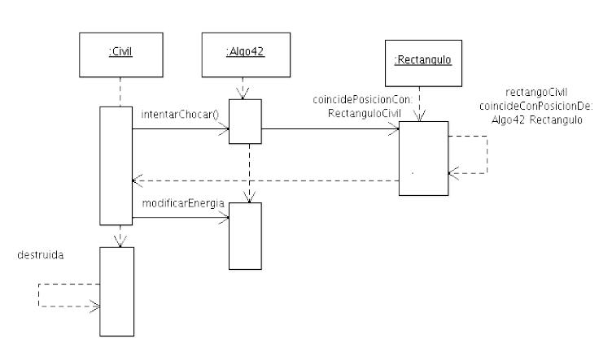
Diagrama de Ítems

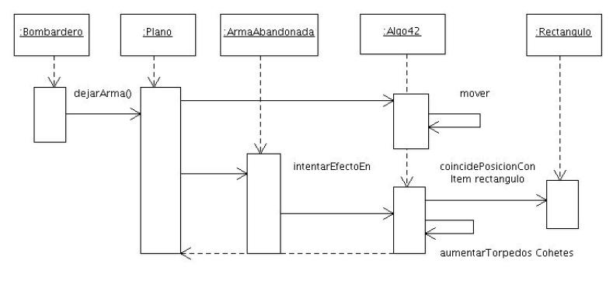

Diagrama de Estado de Juego
El siguiente diagrama muestra cual es el desarrollo hasta que el juego se pierde o se gana.
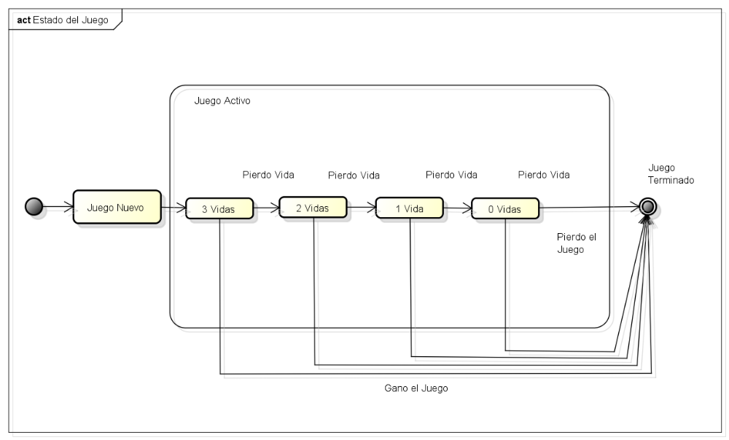

Código fuente
[Código fuente impreso de las clases del dominio (no pruebas). Consultar con su ayudante si el código se incluirá o no aquí]

Checklist de corrección
Esta sección es para uso exclusivo de la cátedra, por favor no modificar.

Carpeta
Generalidades
- ¿Son correctos los supuestos y extensiones?
- ¿Es prolija la presentación? (hojas del mismo tamaño, numeradas y con tipografía uniforme)
Modelo
- ¿Está completo?¿Contempla la totalidad del problema?
- ¿Respeta encapsulamiento?
- ¿Hace un buen uso de excepciones?
- ¿Utiliza polimorfismo en las situaciones esperadas?

Diagramas
Diagrama de clases
- ¿Está completo?
- ¿Está bien utilizada la notación?
Diagramas de secuencia
- ¿Está completo?
- ¿Es consistente con el diagrama de clases?
- ¿Está bien utilizada la notación?
Diagramas de estado
- ¿Está completo?
- ¿Está bien utilizada la notación?

Código
Generalidades
- ¿Respeta estándares de codificación?
- ¿Está correctamente documentado?

